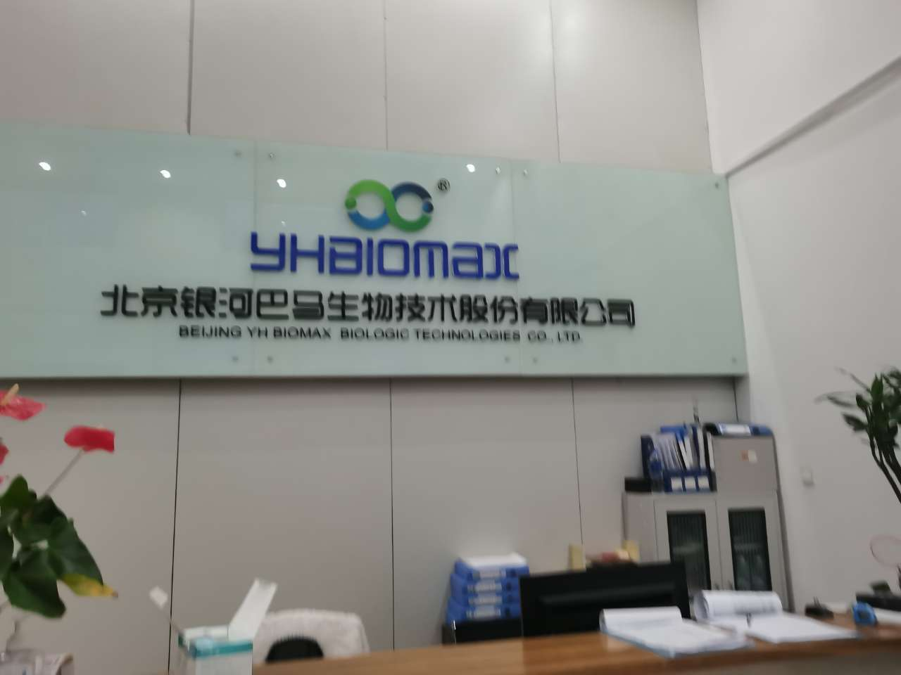

注：因企业车间内禁止拍照，故未留存相关现场调查照片

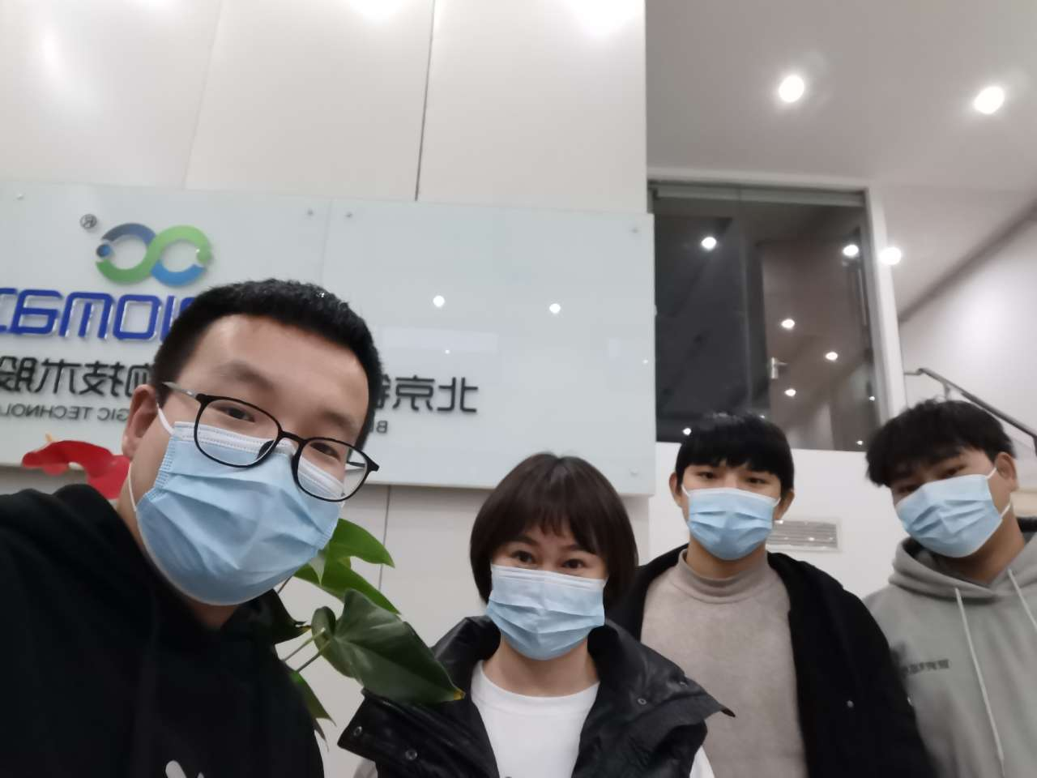

注：因企业车间内禁止拍照，故现场仅留存合影照片